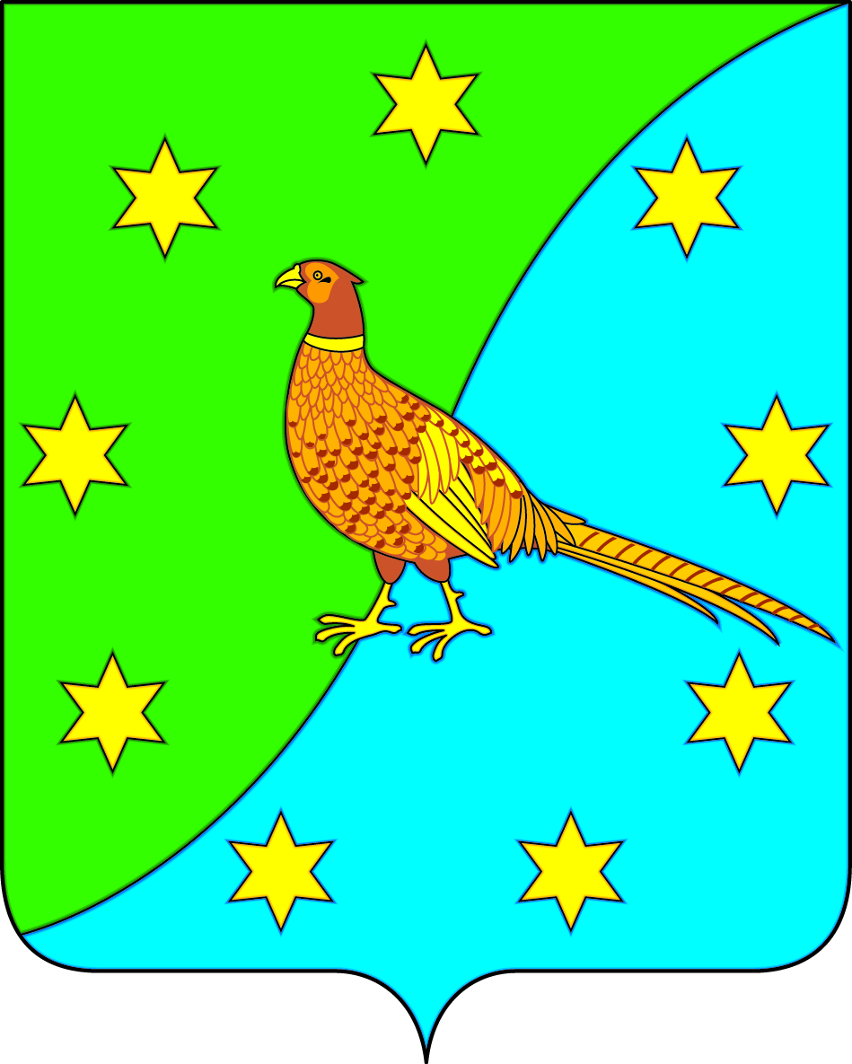
АДМИНИСТРАЦИЯ ЕКАТЕРИНОСЛАВСКОГО СЕЛЬСОВЕТА
ОКТЯБРЬСКОГО РАЙОНА АМУРСКОЙ ОБЛАСТИ

ПОСТАНОВЛЕНИЕ

30.03.2021 № 46

с. Екатеринославка

Об изменении адресного номера земельному участку
с кадастровым номером
28:19:011241:11

В соответствии с Федеральным законом от 06.10.2003 N 131-ФЗ "Об общих принципах организации местного самоуправления в Российской Федерации", рассмотрев заявление Поповой Ларисы Анатольевны, об уточнении адресного номера земельному участку от 22.03.2021 № 3, свидетельство о государственной регистрации права от 22.12.2006г. № 28-28-19/002/2006-956, выписку из ЕГРН от 22.03.2021 № 99/2021/382691776, фактическое местоположение
п о с т а н о в л я ю:
    - Изменить адресный номер земельному участку с кадастровым номером 28:19:011241:11, с Октябрьский район, п. Екатеринославка, ул. 70 лет Октября, 17 на Амурская область, Октябрьский район, с. Екатеринославка, ул. 70 лет Октября, д. 17 кв.1.

Глава Екатеринославского сельсовета В.А.Чабан

